多維度國家空間資訊服務平臺-簡易操作說明
1.進入平臺→輸入欲查詢之門牌→搜尋
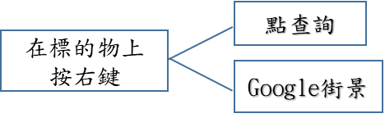

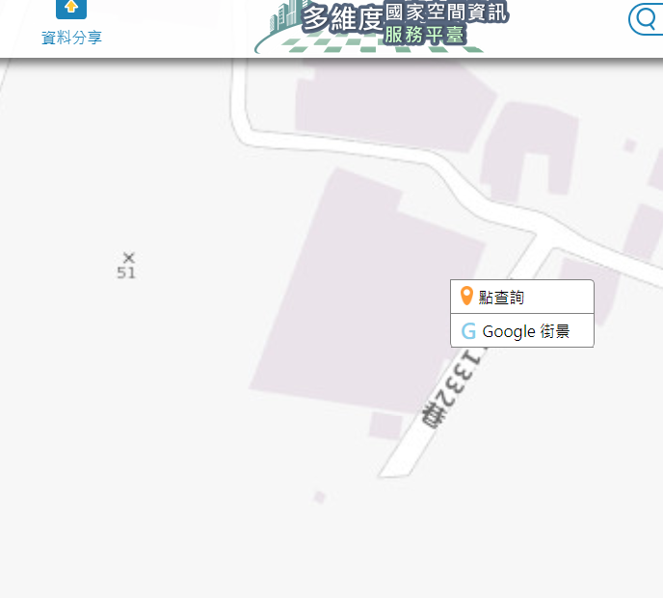

2.點查詢可查自土地資訊(如下圖)
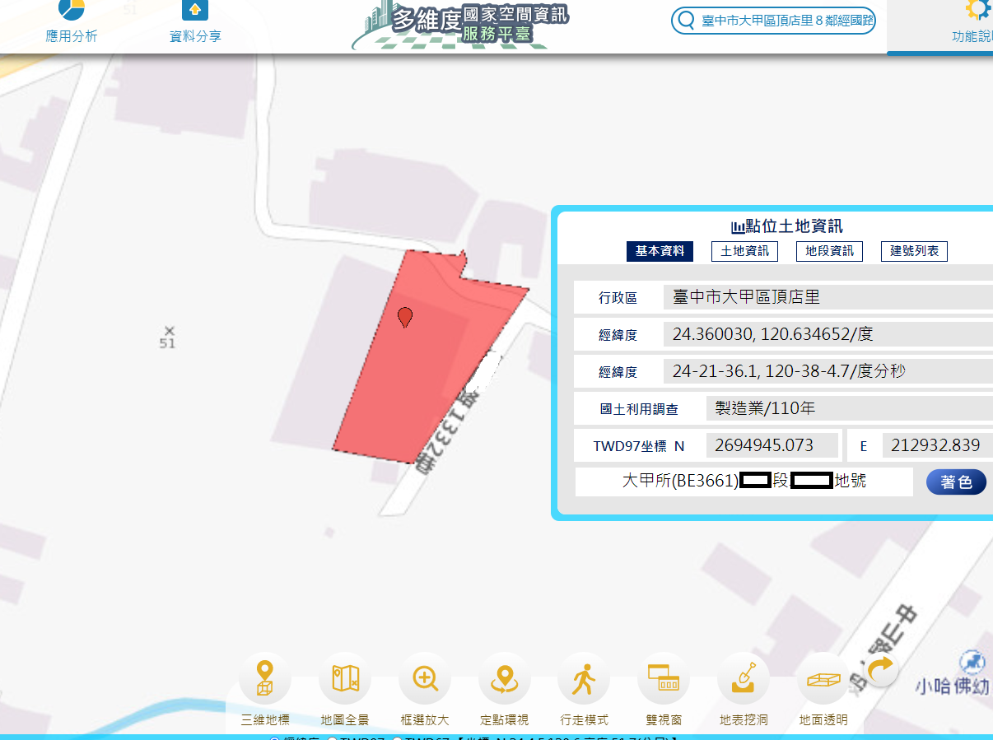

3.如欲測量建物面積，可利用首頁下方連結至「國土測繪圖資服務雲」
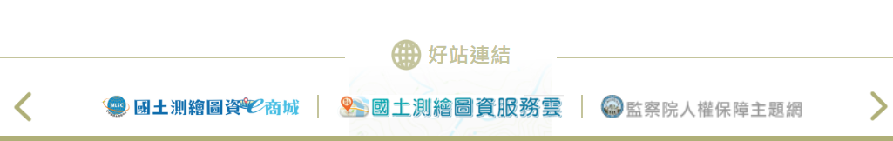

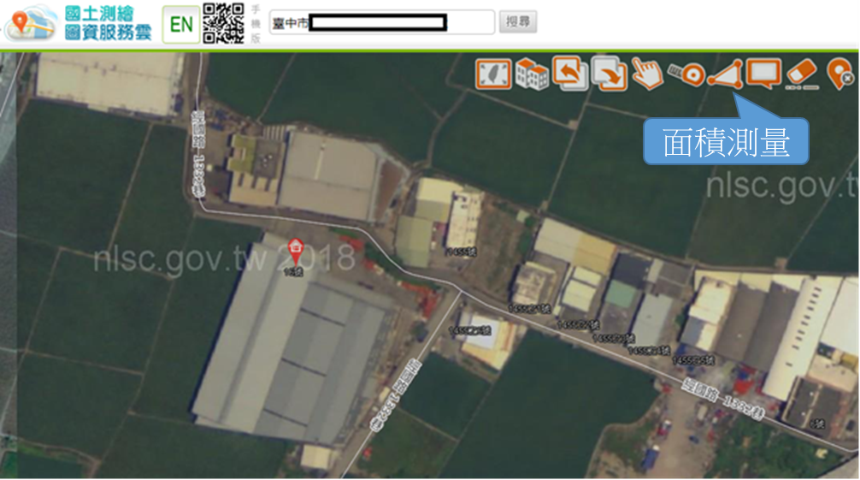
4.「國土測繪圖資服務雲」介面如下圖
選擇「面積測量」工具即可框列並測量

